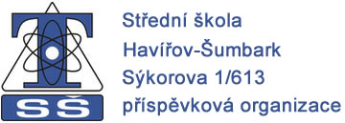
553 810 001
skola@ssph.cz
BEATA KUBATKOVÁ
www.ssph.cz
Informace pro uchazeče o studium na střední škole
Od 1. ledna 2021 měníme název školy i logo:
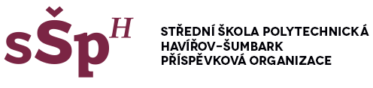
Od září 2020 máme zbrusu nové, moderní, webové stránky školy, které se snadno přizpůsobí displeji počítače, tabletu i mobilu:
https://www.ssph.cz
Veškeré informace pro uchazeče o studium najdete v sekci „UCHAZEČ“, informace pravidelně aktualizujeme.
Pro školní rok 2021/2022 jsme rozšířili nabídku oborů a jejich zaměření na devět! Náš obor Mechanik elektrotechnik má nyní od 3. ročníku možnost profilace:
1. Počítačové systémy a sítě
2. Digitální technika a mechatronika
Vše je podrobně popsáno v letáčku a na webových stránkách školy v sekci „OBORY VZDĚLÁNÍ“:
https://www.ssph.cz/skola/obory-vzdelani
Stále nabízíme obory a jejich zaměření s označením (L+H), to znamená, že žáci maturitního oboru mají možnost na konci 3. ročníku konat závěrečnou zkoušku a získat výuční list. Bez ohledu na výsledek závěrečné zkoušky postupují do 4. ročníku, kdy v květnu konají maturitní zkoušky. Během celého studia tedy můžou získat jak výuční list, tak úspěšně složit maturitní zkoušku!
Stále máme v nabídce obory a jejich zaměření, které jsou podporovány Moravskoslezským krajem formou prospěchového stipendia. Jedná se o tyto obory a jejich zaměření:
1. Elektromechanik sdělovací a zabezpečovací techniky
2. Elektromechanik domovních a průmyslových instalací
3. Mechanik strojů a zařízení (L+H)
Žáci mohou v případě velmi dobrých výsledků ve škole i na odborném výcviku získat
až 10.000 Kč za školní rok.

www.ssph.cz
Dny otevřených dveří
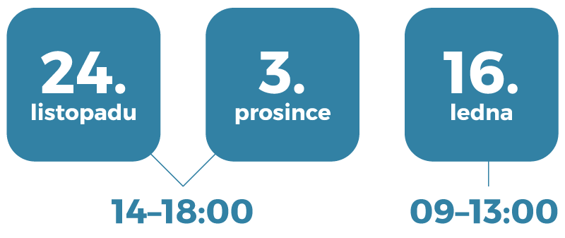
Dny otevřených dveří jsou stále platné, a pokud to dovolí epidemiologická situace, moc rádi všechny přivítáme u nás ve škole. Máme modernizované učebny, laboratoře a dílny.
Naši žáci mají nově k dispozici učebnu virtuálního svařování, laboratoř číslicové techniky, elektrotechnických měření atd.
Bude-li to možné, určitě se k nám přijďte podívat, provedeme vás po celé škole. Pokud vás bude cokoliv zajímat, určitě se neváhejte zeptat. Sledujte, prosím, naše webové stránky školy, všechny důležité informace najdete v aktualitách a sekci „UCHAZEČ“.
Máte-li jakýkoliv dotaz i mimo dny otevřených dveří, lze v pracovní době kontaktovat také naši milou a vždy usměvavou referentku pro studium - paní Beatu Kubatkovou:
skola@ssph.cz, popřípadě kubatkova@ssph.cz
+420 553 810 001
nebo naše kariérové poradce, paní Gabrielu Přidalovou a pana Ladislava Blahutu:
pridalova@ssph.cz blahuta@ssph.cz
+420 553 810 023 +420 553 810 035
Milí rodiče a žáci,
přejeme vám hlavně pevné zdraví a nervy v této nelehké době a šťastnou ruku při výběru té správné střední školy. Naše technicky laděná střední škola nabízí především obory s elektro
a strojním zaměřením. Velkým přínosem je trvalý nedostatek těchto pracovníků na trhu práce, což s sebou nese výhodu jistější, stálé práce a dobré platové podmínky! Jako jediní v Moravskoslezském kraji nabízíme zaměření „Elektrotechnik pro alternativní zdroje energie
a elektromobilitu“, přitom fotovoltaické panely i elektrovozítka rostou jako „houby po dešti“.
Markéta Keklaková

učitelka všeobecněvzdělávacích předmětů

